

Москва, 22 марта 2016г.
Дорогие друзья,

В рамках торжеств, приуроченных Национальному Дню Греции, Дню Национального Возрождения, Дню Независимости, рады пригласить Вас, в субботу 26 марта 2016г., в 16.00, на необыкновенный Первый литературный вечер из серии «Пять вечеров греческой поэзии», подготовленный Театральной Мастерской Греческого Культурного Центра под художественным руководством греческого режиссера и актера Йоргоса Панагопулоса.
Вечер пройдет в Библиотеке им. Н.А. Некрасова по адресу: ул. Бауманская, 58/25, стр. 14.

В программу первого вечера вошли:
- Эпос Дигенис Акритас, девятый век н.э. ( фрагменты)
- Народная поэзия с X по XIX веков.
- Поэзия 19- го века. Соломос, Калвос, Валаоритис, Полемис, Кристалис и другие.

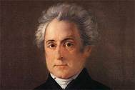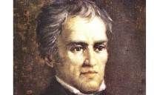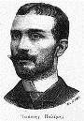
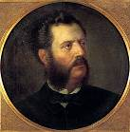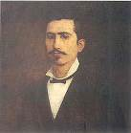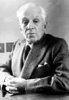
Ждем Вас по адресу:
ул. Бауманская, 58/25, стр. 14 (метро «Бауманская»),
Конференц-зал библиотеки им. Н.А.Некрасова
Начало в 16:00.

Следует подробная информация о вечерах греческой поэзии.

АНОНС:
ПЯТЬ ВЕЧЕРОВ ГРЕЧЕСКОЙ ПОЭЗИИ

Дорогие друзья!

В истории всемирной литературы, наверное, нет другого такого феномена, как греческая литература, где самые великие шедевры и самые прекрасные и важные произведения, определяющие эту литературу, были созданы и написаны в стихах.
Само слово ποίηση – «поэзия» на греческом языке - означает творчество!
И фундамент, основы этого творчества, конечно, были заложены древними Эллинами, Гомером и его бессмертными произведениями «Илиада» и «Одиссея»!
Эсхил! Софокл! Еврипид! Аристофан! И сотни и сотни других драматургов писали в стихах свои шедевры. Огромное количество драматургии – всё в стихах!

Отличавшая древнего Эллина способность живо воспринимать окружающее и быстро отзываться на него, проникать глубоко в основные мотивы явлений и улавливать их существенные черты, пластичность греческой речи, позволяющая Эллину выражать легко и точно каждую свою мысль и настроение со всеми его оттенками, передали греческой литературе гуманистический характер и обеспечили за нею бессмертие!

Всестороннему развитию природных дарований благоприятствовали особенности политического устройства, поощрявшие высокое напряжение умственных сил и допускавшие широкую свободу мысли и слова.
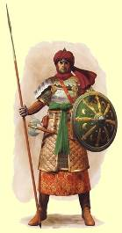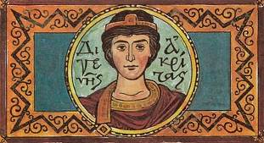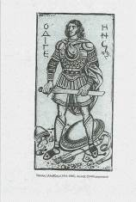

Потребность свободно выражаться, выражаться в стихах, петь вместе с природой, петь вместе с жизнью стала для Эллина неотъемлемой частью его жизни и его существования.
И эти принципы, это миропонимание, мироощущение легли в основу греческого мироздания во веки веков!
Так было в античности, так было и во времена Византии, так было и во время порабощения османским игом, так было и в XIX и XX веках, когда греки восстанавливали свою новую Элладу, свою государственность.

Архитектура и поэзия стали синонимом греческой цивилизации составляли и составляют тот прекрасный и бессмертный лик Эллады.

Дорогой друг Эллады, дорогой Филэллин, мы с любовью для Вас начинаем серию вечеров греческой поэзий, куда Вас приглашаем и ждем.
И конечно, не найти более подходящую дату, чем 26 марта! Эта дата для Эллинов священна, эта дата его нового дня рождения!

В программу первого вечера вошли:
- Эпос Дигенис Акритас, девятый век н.э. ( фрагменты)
- Народная поэзия с X по XIX веков.
- Поэзия 19- го века. Соломос, Калвос, Валаоритис, Полемис, Кристалис и другие.

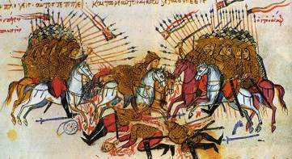

Народная поэзия греков составляет великую славу Греции. Эти песни представляют собой достойный духовный памятник народа, своего рода доказательство, что Греция и ее люди, даже в рабстве, не прекратили своего существования как нация со всеми ее достоинствами, талантом и внутренней силой. Безымянный греческий певец выражает свои мысли безыскусно, ясно, емко, так же, как и его предшественники в глубокой древности. Чувства, которые он передает, подтверждают, что духовная связь непрерывна на протяжении веков, и вызывают восхищение.

Истоки греческих народных песен – в первых веках христианства, написаны на новом народном языке и буквально переполнены вдохновением, обращенным прямо к нашему сердцу. Эти сочинения появляются, начиная с IX века, и представлены песнями Акритского цикла. Акритес - войны приграничных областей Византии – показали себя настоящими героями, и народная муза воспела их подвиги. Самым легендарным из них был Дигенис, который, как повествует одна из песен акритского цикла, вступил в поединок даже со смертью.

Другой вид народных песен – паралогии, в которых рассказывалось о всевозможных событиях. Эти эпические сочинения отличают отточенность формы и драматизм повествования. Эти творения, лирически и драматически чрезвычайно насыщенные, поражают своим лаконизмом, стройностью, как например «Песня мертвого брата».

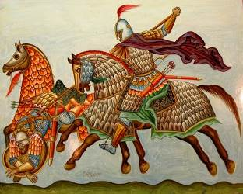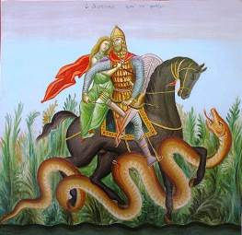

После падения Константинополя и вплоть до Великого Греческого Восстания (1821 г.) порабощенный греческий народ выражает свои чувства в песнях на исторические сюжеты и в клефстких песнях, полное собрание которых является памятником культуры. Их напевность, лаконизм и богатая палитра чувств, в которой доминирует стремление к свободе, свидетельствуют о том, что и во мраке есть свет, что и в рабстве есть место непокорности, проявление силы нации, мистическое чувство, которое оставалось в душах безвестных порабощенных людей с древнейших времен. Подвиги арматолосов и клефтов, их самоотверженность, любовь к родной земле, горести и отчаяния людей, оказавшихся в рабстве, описание явлений природы, которые предстают как участники борьбы, словно у них есть сознание и душа, - вот темы этих песен, полных удивительной силой и мудростью.

Народные песни затрагивают самые разные области, в том числе и обыденной жизни. Среди них плачи, колыбельные, шуточные, песни чужбины, нравоучительные и др. Все они, дополняя друг друга, составляют как бы грандиозное здание народного творчества и свидетельствуют о том, на сколько наш народ гуманен, нравственен и благороден. Он сохранил свой внутренний мир в самые трудные времена, когда был лишен свободы, когда у него не было даже школ. Эти песни свидетельствуют о том, что нацию уничтожить не так легко.

Ждем Вас! Ваша поддержка в этом начинании нам очень нужна!!!

С любовью, искренне Ваши,
художественный руководитель театральной мастерской Йоргос Панагопулос
директор ГКЦ Теодора Янници

